
Система управления стендом холодной напрессовки ГД503М
И.С.Бабер, Н.И.Карпов

МНП (малое наукоемкое предприятие) ООО НПЦ «СКАДА» | Отд. 500
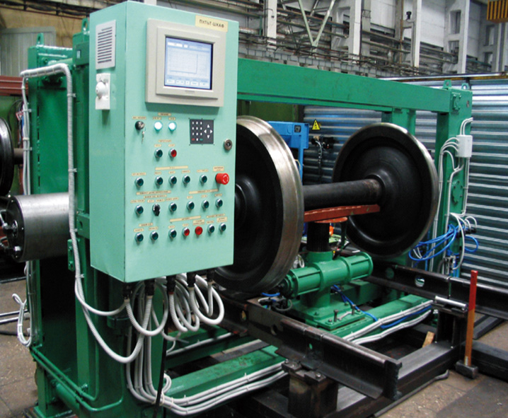
Разработана система управления стендом холодной напрессовки ГД503М предназначена для контроля и управления процессом холодной напрессовки лабиринтных и внутренних колец подшипников буксовых узлов колесных пар.
Технические параметры:
Промышленный панельный компьютер PPC-105 фирмы Advantech c 10" TFT ЖК-дисплеем.
Функциональная 16-ти кнопочная клавиатура TKG-016 фирмы Indukey.
Контроллер ADAM-5000Е с модулями: АDAM-5017, ADAM-5051S, ADAM-5060 производства Advantech.
Исполнительные элементы и датчики.
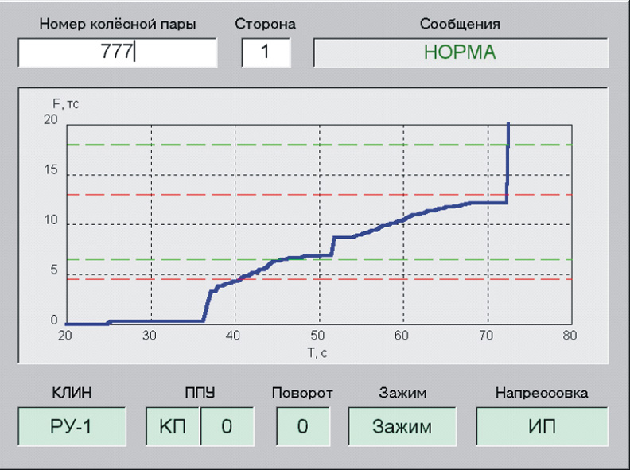
Прикладное программное обеспечение выполнено в среде разработки Microsoft Visual C++ 6.0 под ОС Windows 98. Для отображения графика усилия напрессовки была использована библиотека для вывода графики в реальном времени «zGraph»
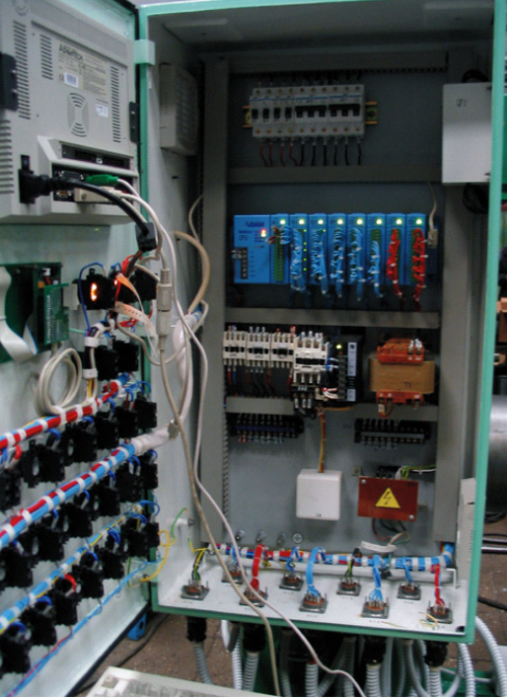
Управление выполнением технологических операций:
- подъем колесной пары;
- фиксирование колесной пары в центрах позиции напрессовки;
- выполнение автоматического цикла напрессовки с контролем заданного усилия;
- разворот колесной пары и напрессовка подшипников со второй стороны;
- разворот и опускание колесной пары в исходное состояние,
Отображение на операторской панели:
- текущего состояния функциональных узлов стенда и стадии технологического процесса;
- графика усилия напрессовки в реальном времени
- сообщений о возникновении аварийных и нештатных ситуаций;
- рекомендаций оператору по выполнению технологического процесса.
Сохранение файла графика усилия напрессовки и архивного файла сообщений.

Область применения:
Установка на технологических линиях автоматизированного сбора колесных пар железнодорожных вагонов.

Конъюнктурные преимущества:
Простота в обслуживании, минимальное участие оператора, большой объем выделяемых технологических параметров.

Стенд холодной напрессовки ГД503М разработан и изготовлен ФГУП ЦНИИ «Буревестник», г Н.Новгород. Полностью закончены стадии НИР и ОКР, изделие выпускается мелкосерийными партиями.

Внедрен на ФГУП «Вагоноремонтный завод», 216500 Смоленская обл., г. Рославль

